PowerPoint
PowerPoint je program za izradu prezentacija. Prezentacija se sastoji od niza slajdova koji se projektuju na nekom ekranu (zidu, platnu, tabli...) i uvek je prati neko izlaganje. Cilj PP prezentacije je da istakne neke ključne delove iz izlaganja. Upravo iz ovakve definicije slede neka pravila, odnosno preporuke, za kreiranje dobre prezentacije. O tome nešto kasnije.
Početni ekran Power Pointa:
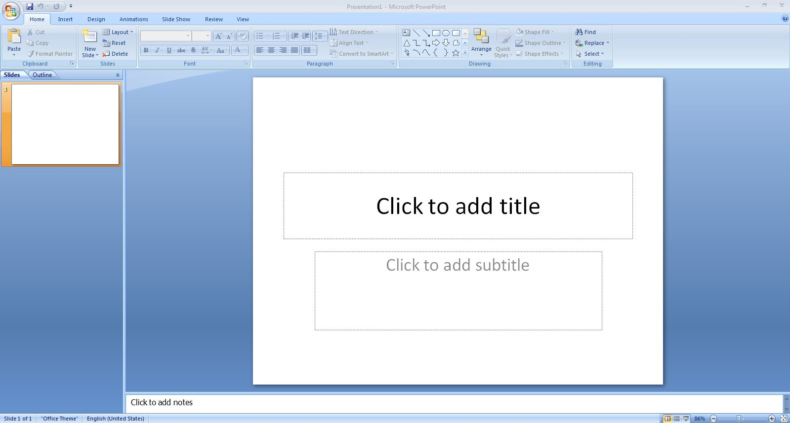
U centralnom delu prozora se nalazi slajd. Sa leve strane se nalazi niz slajdova i prelazak sa jednog slajda na drugi se vrši jednostavnim klikom.
Određivanje pozadine slajda
Pozadina slajda je jako bitna. Ona ne sme odvlačiti pažnju od izlaganja prezentera (onoga ko vrši izlaganje) i mora biti prijatna za posmatranje i dobro isticati sadržinu slajda.
Program nam nudi neke teme pozadine koje se nalaze u meniju Design grupa Themes
Ukoliko vam se ne sviđa nijedna od ponuđenih tema, možete napraviti svoju pozadinu klikom na alatku Background Styles. Pored ponuđenih rešenja, možete odabrati stavku Format Background i definisati sopstvenu pozadinu. Probajte da eksperimentišete sa ponuđenim mogućnostima dok ne pronađete rešenje koje se vama najviše sviđa.
Objekti na slajdu
Na slajdu mogu biti postavljeni različiti „objekti“ (objekti sa tekstom, slike,crteži, geometrijski likovi, grafikoni, dijagrami, audio i video klipovi, hiperlinkovi...). Veština pravljenja dobrog slajda je u odabiru objekata koji će sa naći na slajdu, njihovom raspoređivanju i oblikovanju (formatiranju).
Na prvom slajdu su nam ponuđena dva Text Box-a.

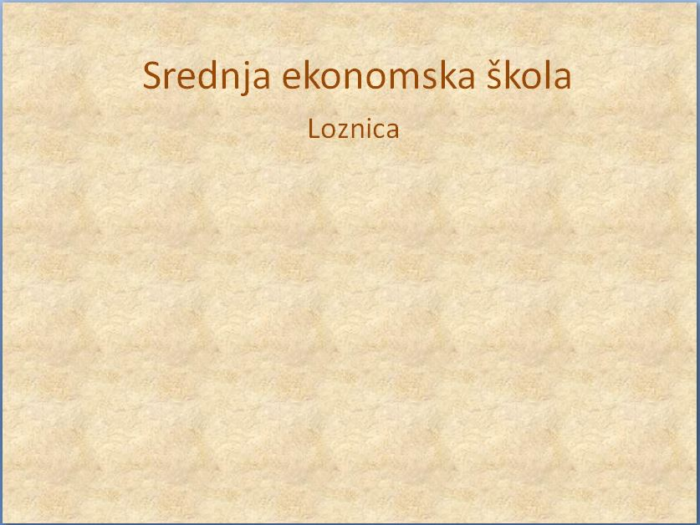
Ove objekte sa tekstom možete prevući na odgovarajuće mesto (prevlačenje se vrši mišem kada je pokazivač miša u obliku četvorostruke strelice). Naravno, aktuelan je onaj objekat koji je označen (ima ogradicu oko sebe). Takođe, moguće je menjati dimenzije objekta na uobičajen način.
Formatiranje (oblikovanje) aktivnih objekata može se vršiti klikom na meni Format
Ili klikom desnim tasterom na objekat i odabirom poslednje opcije Format Shape.
Ubacivanje novih objekata vrši se klikom na meni Insert
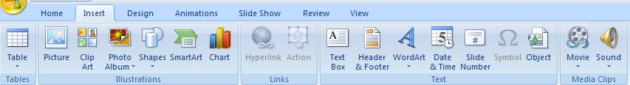
Crteže možete nacrtati tako što kliknete na meni Home i odaberete neku alatku iz grupe Drawing
Crta se kao u programu Paint.

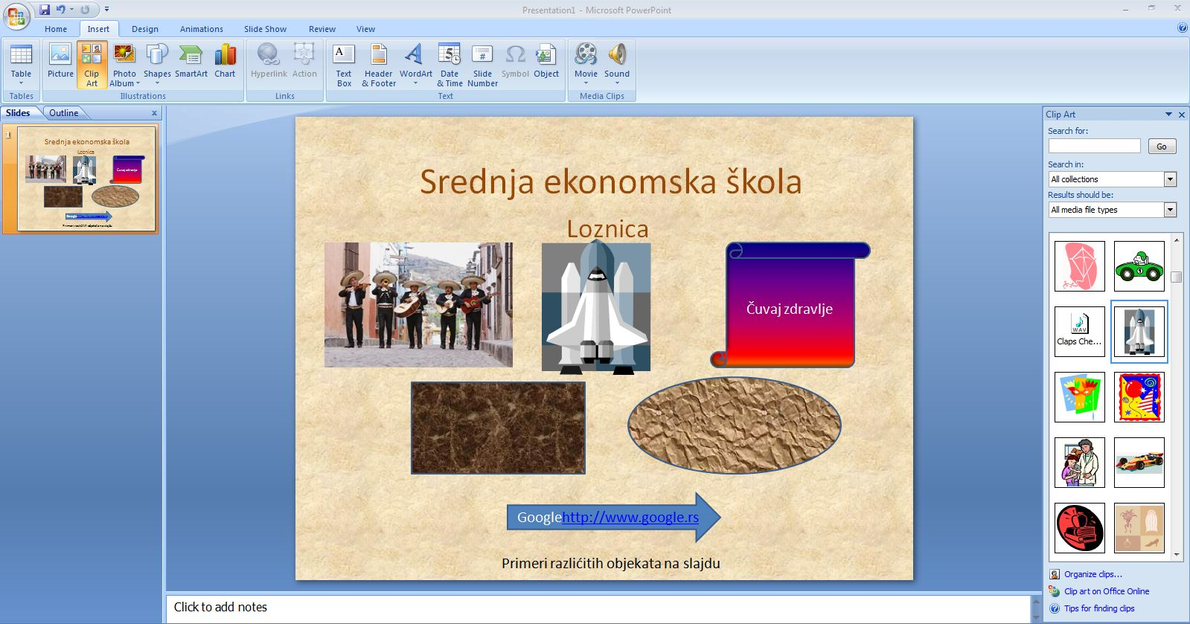
Ubacivanje novog slajda
U meniju Home kliknite na alatku New Slide
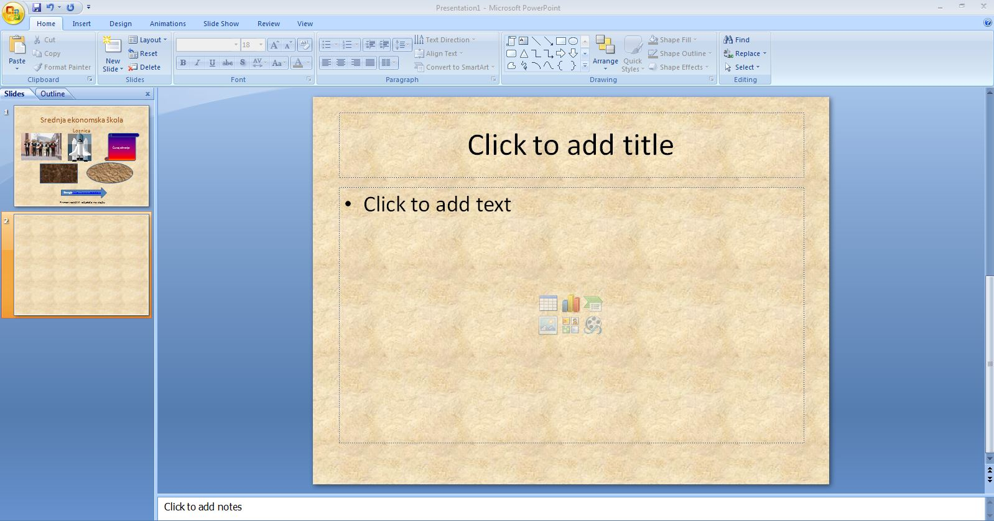
Preoblikujmo i ovaj slajd
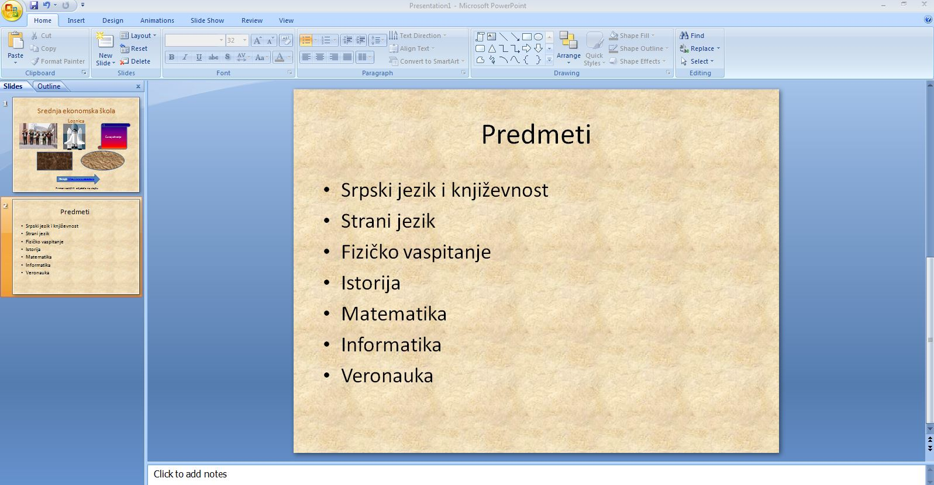
Tranzicija slajdova
Da razmotrimo i efekte pojavljivanja slajdova. Klikom na meni Animations odaberimo neki efekat iz grupe Transition to This Slide
Ovde možete odrediti i prateći zvučni efekat (Transition Sound), brzinu tranzicije (Transition Speed), kao i to da li će se tranzicija pokrenutu klikom mišem ili vremenski posle prethodnog događaja.
Prikazivanje prezentacije
Kada se dizajniraju svi slajdovi, prezentacija se pokreće klikom na meni Slide Show i neke od alatki From Beginning, From Current Slajd ili Custom Slide Show (od početka, od važećeg slajda ili samo važećeg slajda).
Pokretanje prezentacije (od početka) može se izvesti pritiskom na funkcijski taster F5. Prelazak na sledeći slajd neka za sada bude klikom mišem (kad postanemo iskusniji majstori za izradu prezentacija možemo čitav proces prikazivanja prezentacije automatizovati vremenski).
Za vežbu pokušajte da napravite nekoliko slajdova o vašoj osnovnoj školi (prvi slajd-naziv škole i mesto, drugi slajd-spisak nastavnika kojih se sećate, treći slajd-spisak drugarica ili drugova, četvrti slajd-spisak predmeta...). Umetnite na slajdove i druge objekte (slike, crteže, klip art...) i za svaki slajd odredite tranziciju. Isprobajte što više efekata koje program nudi dok ne pronađete one koji se vama najviše sviđaju.
O ovoj temi imaćemo još dva materijala, a posle toga vi treba da napravite prezentaciju na slobodnu temu (koja vas najviše interesuje). Razmišljajte o tome.
Za sva pitanja pošaljite poruku na e-mail karapandzic.radovan@esloznica.rs
Želim vam dobro zdravlje.

